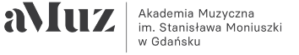


KARTA
MIESZANEGO PROGRAMU INTENSYWNEGO

…………………………………………………………………………………………………
(nazwa MPI)

Cele: | Objectives:
Profil uczestnika: | Participant profile:
Opis: | Description:
Metody: | Methods:
Rezultaty: | Results:
Opis komponentu wirtualnego: | Description of the virtual component:

…………………………………………….…..…………..…..
data i podpis koordynatora merytorycznego

